SONAPESCAL y CAPECAL presentan proyecto de ROP de la Pota y plantean la urgente necesidad de modernizar la gobernanza pesquera del calamar gigante peruano
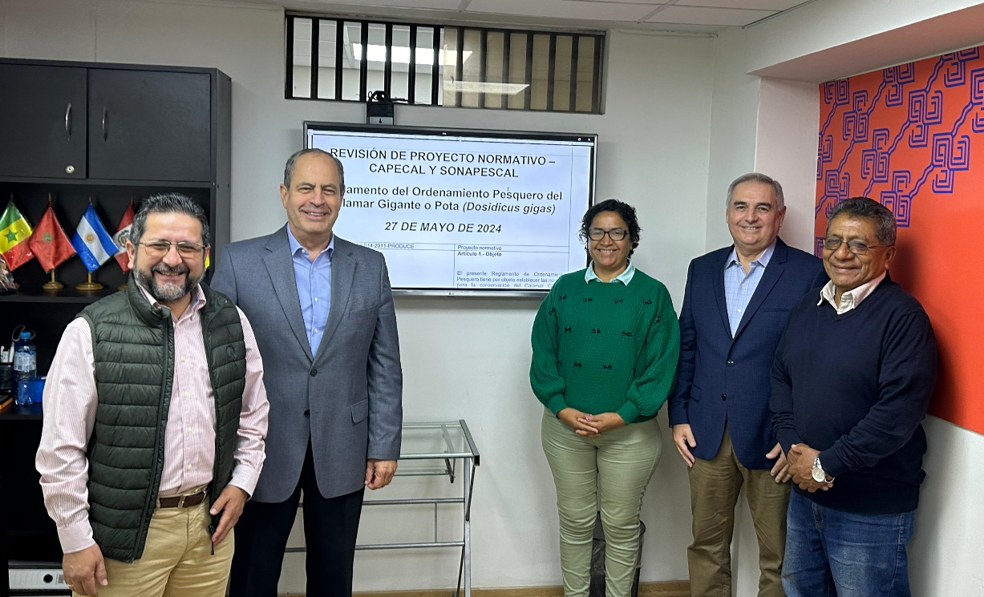

La Cámara Peruana del Calamar Gigante – CAPECAL y la Sociedad Nacional de Pesca Artesanal – SONAPESCAL, han presentado esta semana al Ministerio de la Producción, un proyecto de nuevo Reglamento de Ordenamiento Pesquero – ROP del Calamar Gigante o Pota, el cual responde a la necesidad de actualizar la normativa que rige esta importante pesquería que sostiene la actividad pesquera artesanal así como la industria pesquera de consumo humano del País, adecuándola a una visión precautoria y sostenible del recurso.

Ambas organizaciones SONAPESCAL y CAPECAL han venido trabajando durante varios meses en la definición de una visión conjunta para el desarrollo sostenible de este importante recurso bandera del Perú y, como resultado de sus diálogos, han logrado plasmar sus aspiraciones en una propuesta innovadora de nuevo ROP de este recurso.

Elsa Vega, presidenta de SONAPESCAL, comenta que vienen buscando un nuevo ROP desde el 2022, cuando las asociaciones y cooperativas del norte de Perú formaron parte del Grupo de Trabajo del Calamar Gigante o Pota.

“El proyecto de nuevo ROP del calamar gigante, constituye un paso importante en el reconocimiento de los derechos de tenencia de la flota artesanal. Asimismo, es una muestra del deseo del sector artesanal de contribuir a generar una relación proactiva con todos los actores de la cadena de valor, incluyendo a los actores del gobierno y a la industria congeladora”, sentenció.

Por su parte, Gerardo Carrera, presidente de CAPECAL, señaló que el proyecto de ROP del calamar gigante constituye el fruto de un trabajo arduo, destacando la capacidad de proponer soluciones de manera participativa entre las empresas industriales agrupadas en CAPECAL y los gremios de pescadores artesanales agrupados en SONAPESCAL.

“Este proyecto marca un hito en el trabajo conjunto entre la industria y la pesca artesanal, demostrando que podemos trabajar unidos en torno a objetivos comunes, como lo es el aprovechamiento sostenible del recurso”, manifestó Carrera.

Un reciente estudio del Instituto del Mar del Perú (IMARPE) ha indicado que el recurso se encuentra clasificado como “plenamente explotado”. Esta clasificación es una señal que refuerza la urgente necesidad de acoger la propuesta realizada por SONAPESCAL y CAPECAL.

Por ello, esta debería suscitar la atención diligente de los tomadores de decisiones, dado que, no innovar en la gobernanza pesquera de este recurso lo pondría en un escenario de vulnerabilidad ante posibles escenarios adversos.

La Sociedad Nacional de Pesca Artesanal (SONAPESCAL) y la Cámara Peruana del Calamar Gigante (CAPECAL) son organizaciones que agrupan, respectivamente, a las principales organizaciones de armadores pesqueros artesanales y a las plantas de procesamiento industrial dedicadas a la pesca, transformación y comercialización del calamar gigante en los mercados domésticos y globales.

Estos actores han sido claves para posicionar al calamar gigante como el motor del crecimiento de la industria peruana de congelados pesqueros, tal y como señala la Comisión de Promoción del Perú para la Exportación y el Turismo, PromPerú, en los reportes de desenvolvimiento del comercio exterior pesquero y acuícola que publica todos los años.

Esta institución reconoce que el calamar gigante peruano ha llegado a generar más de 850 millones de dólares anuales en exportaciones pesqueras. Además, el Ministerio de la Producción estima que este recurso aporta 45 millones de kilogramos de proteína de bajo costo y, por ende, accesible para contribuir a la seguridad alimentaria de miles de familias peruanas.

Piura, 01 de junio de 2024
Con el Ruego de su Difusión

Contacto: Carlos Chuquín, asesor de prensa
Celular: 99963-4710

